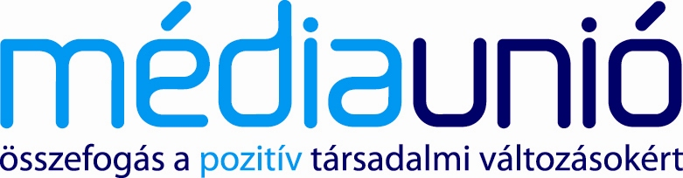

PARTNEREINK A GYÁRTÁSBAN

Filmpartners
Focus FOX Filmstúdió
GYÁR
Laokoon Film Kft.
Michel Sound Stúdió
SPARKS
OSG
Vision Team Kft.

